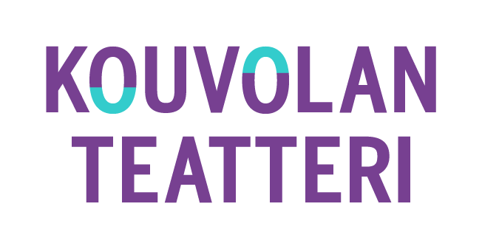
Avaustiedote 7.8.2025

Kouvolan Teatteri avaa ovensa syyskauteen – Taiteiden yössä lipputarjouksia
AVOIMET OVET TEATTERISSA TAITEIDEN YÖNÄ 15.8.

Kouvolan Teatteri avaa ovensa yleisölle Taiteiden yönä perjantaina 15.8. kello 17 alkaen. Syyskauden ensimmäiseen ensi-iltaan pääsee tutustumaan Hiljaiset sillat -musikaalin avoimissa harjoituksissa suurella näyttämöllä kello 18–19 sekä 19.30–20.30. Klubilla kuullaan maistiaisia Carola – kielletyt leikit -lauluillasta kello 19.15–19.30. Lisäksi siellä esiintyy Kymi Sinfonietan Jazz Combo kello 17–17.45. Lipputarjoukset ovat voimassa vain tapahtuman ajan lippukassalla, joka palvelee koko illan ajan kello 21 asti.

Lippukassa on 20.–29.8. avoinna keskiviikosta perjantaihin kello 11–15 sekä syyskuusta eteenpäin myös lauantaisin. Lisäksi se palvelee kaksi tuntia ennen iltaesityksiä.

Neljän ensi-illan syksy
Syksyn ensimmäinen ensi-ilta on maailmankuulu rakkaustarina Hiljaiset sillat, jossa keski-ikäinen perheenäiti ei voi vastustaa tunteitaan rakastuessaan salaperäiseen valokuvaajaan. Vahva ja tunteikas musikaali saa ensi-iltansa 4.9. Jukka Keinosen ohjaamana. Tähdet kertovat, Komisario Palmu on Mika Waltarin rikosromaanista dramatisoitu näytelmä, joka saa päivänvalon 31.10. Panu Raipian ohjauksessa. Pikkujouluajan hauskin viihdyttäjä Joulushow tarjoilee jälleen musiikkia ja sketsejä 13.11. alkaen. Show’n ohjauksesta vastaa Satu Taalikainen.

Klubilla esitettävässä Carola – kielletyt leikit -lauluillassa Carolan ikoniset kappaleet saavat uuden tulkinnan ja draamallisen kehyksen Annina Rubinsteinilta ja Satu Taalikaiselta. Musiikkia, tunteita ja muistoja yhdistävä esitys on Tiina Luhtaniemen ohjaus, joka saa ensi-iltansa 16.10.

Syksyä täydentävät lukuisat vierailuesitykset, jotka esitellään Kouvolan Teatterin nettisivuilla www.kouvolanteatteri.fi. Sieltä löytyvät kaikki ajantasaiset tiedot ohjelmistosta sekä tulossa olevista yleisötapahtumista.

Lisätiedot
Anne Jokivirta, tiedottaja-tuottaja, Kouvolan Teatteri
045 899 7775
anne.jokivirta@kouvolanteatteri.fi

Tiina Luhtaniemi, teatterinjohtaja, Kouvolan Teatteri
(05) 7400 350 tai 040 213 8503
tiina.luhtaniemi@kouvolanteatteri.fi

Mediakuvat: www.kouvolanteatteri.fi/teatteri/medialle

